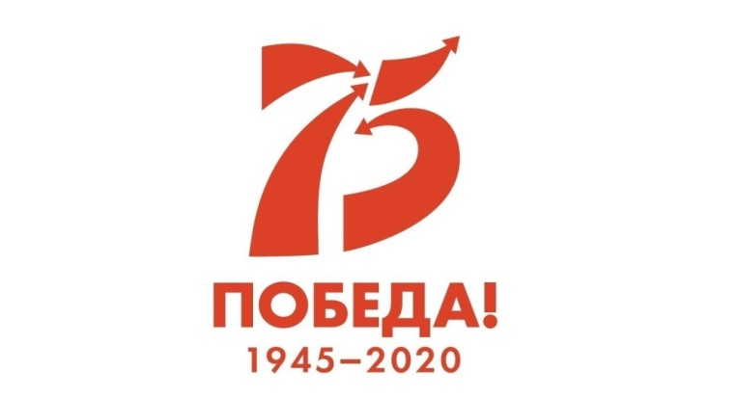
2020 год – Год памяти и славы.
Виртуальная мемориальная акция «Свеча памяти - кировчанам»

В канун Дня Победы новосибирцы планировали принять участие в акции «Свеча памяти» в знак уважения героям Великой Отечественной войны 1941-1945 гг., но в связи со сложившейся ситуацией в стране, мы не можем почтить память традиционно. В впервые в Кировском районе в виртуальном пространстве пройдет мемориальная акция «Свеча памяти- кировчанам», тема которой «Герои с нашего двора», это молодые новосибирцы – те, кто стали героями в 18 лет.
Уважаемые кировчане! Приглашаем Вас принять участие в виртуальной мемориальной акции «Свеча памяти», предоставив фотографию (в формате jpg, png) и информацию о своих родных и близких – участниках Великой Отечественной войны, жителях Кировского района, которым на момент призыва было 18 лет (приложение 1), на электронный адрес: ekapitonova@admnsk.ru. Информация принимается с 22 апреля 2020 года, проведение акции планируется в течение года. Фотографии будут размещены в альбоме «Свеча памяти - кировчанам» в официальной группе ВКонтакте Кировского района.

Контактное лицо: Евсеева Олеся Викторовна, отдел по делам молодежи, культуре и спорту администрации Кировского района города Новосибирска, конт. Тел.: 342-09-01

Приложение 1
Необходимая информация для участия в мемориальной акции
«Свеча памяти -кировчанам»

Пример

ФИО: Иванов Иван Иванович;

Фотография прикладывается отдельный файлом в формате
jpg, png
(полностью)
Годы жизни: 1923- 2000 гг.;
Призван: Кировский военкомат, г. Новосибирск, 1941 г.;

Воинское звание: рядовой;
Род войск: артиллерия;
Место службы: 1-ий Белорусский до 1943 г.,
Ленинградский до 1944 г.

Награжден: медаль «За отвагу», медаль «За боевые заслуги».

